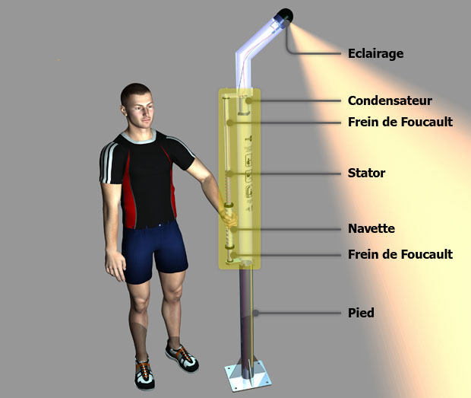

SYSTEME : LAMPADAIRE FIT LUX à génératrice électromagnétique

ENSEIGNEMENT TECHNOLOGIQUE TRANSVERSAL

 | M | E | I
Question  Technologique n° 8 | Comment caractériser des chaines d'énergie au sein d'un système?
Question Technologique N° 9 | Comment améliorer l'efficacité énergétique dans les chaînes d'énergie?
Compétences
- CO3.1. Décoder le cahier des charges fonctionnel d’un système
- CO4.4. Identifier et caractériser des solutions techniques relatives aux matériaux, à la structure, à l’énergie et aux informations (acquisition, traitement transmission) d’un système
- Analyse fonctionnelle à partir du cahier des charges.
Choix du Graphe SYSML et définir les fonctions principales ( être autonome , fournir de l’éclairage)
- Initiation aux mesurages de grandeurs électriques ( DC, AC, RMS, tension, courant )
- Identification des matériels et les fonctions de la chaine d’énergie.
- A partir d’un essai en production d’éclairage, l’élève mesure les apports énergétiques ( montre cardio fréquence KCAL dépensées) et mesures U et I à chaque point de la chaine d’énergie.
- Vérification des mesures par L’EMP.
- Collecte et intégration sur feuille de calcul excel des grandeurs I, U
- Détermination à chaque étage de la puissance, de l’ énergie, et rendement de chaque Fonction.
- Vérification avec les données constructeurs
- Conclure sur l’efficacité énergétique du système.
EXPLOITATIONS PEDAGOGIQUES
Les objectifs de formation
O4 - Décoder l’organisation fonctionnelle, structurelle et logicielle d’un système
Le Programme

2.3.5 Comportement énergétique des systèmes
2.2.2 Représentations symboliques
2.1.1 Organisation fonctionnelle d’une chaîne d’énergie
REFERENTIEL

ACTIVITE PRATIQUE : Efficacité énergétique des chaines d’énergies

